Муниципальное дошкольное образовательное учреждение детский сад №1 «Родничок»
п. Горный Краснопартизанского района Саратовской области

«Воспитание у детей экологической культуры»

Старший воспитатель:
Исимбаева Г.С.

п. Горный

Экологическое воспитание является одной из актуальных проблем современности.
В работе с дошкольниками по экологическому воспитанию и обучению в нашем детском саду мы используем интегрированный подход, предполагающий взаимосвязь исследовательской деятельности, музыки, изобразительной деятельности, физической культуры, игры, театральной деятельности, литературы, экскурсий, а также организации самостоятельной деятельности детей, т.е. экологизацию различных видов деятельности ребенка.
Таким образом, почти каждая тема по экологии подкрепляется разными видами деятельности и частица за частицей в детские сердца закладывается гуманное отношение к природе.
В настоящее время благодаря телевидению, компьютеру и книгам дети больше узнают о разнообразных объектах и явлениях природы, у них возникают разные вопросы об окружающем мире.
Поэтому наши педагоги стараются сочетать разные формы и методы экологического образования детей, чтобы, с одной стороны, ответить на интересующие детей вопросы и удовлетворить их любопытство.
А с другой - обеспечить усвоение ими необходимых знаний.
Причем главная цель не в передаче знаний от педагога к ребенку, а в приобщении детей к систематической и творческой деятельности.
Для организации интересной мыслительной деятельности воспитателям помогают нетрадиционные формы и методы — мультимедийные презентации, слайды, видеоклипы, экологические сказки и т. д.
Основные же знания о природе, экологические знания дети получают на непосредственно образовательной деятельности.
НОД построены на принципах развивающего обучения и направлены на развитие личности ребёнка в целом (умение сравнивать и обобщать собственные наблюдения, видеть и понимать красоту окружающей природы, а также на совершенствование речи дошкольников, их мышления, творческих способностей, культуры чувств.
Приоритет в обучении отдаётся не простому запоминанию и не механическому воспроизведению знаний, а пониманию и оценке происходящего, совместной практической деятельности воспитателя и детей.
Одним из важнейших условий решения задач экологического образования является организация развивающей предметной среды.
В группах имеется как традиционный уголок природы, так и уголок экспериментирования.

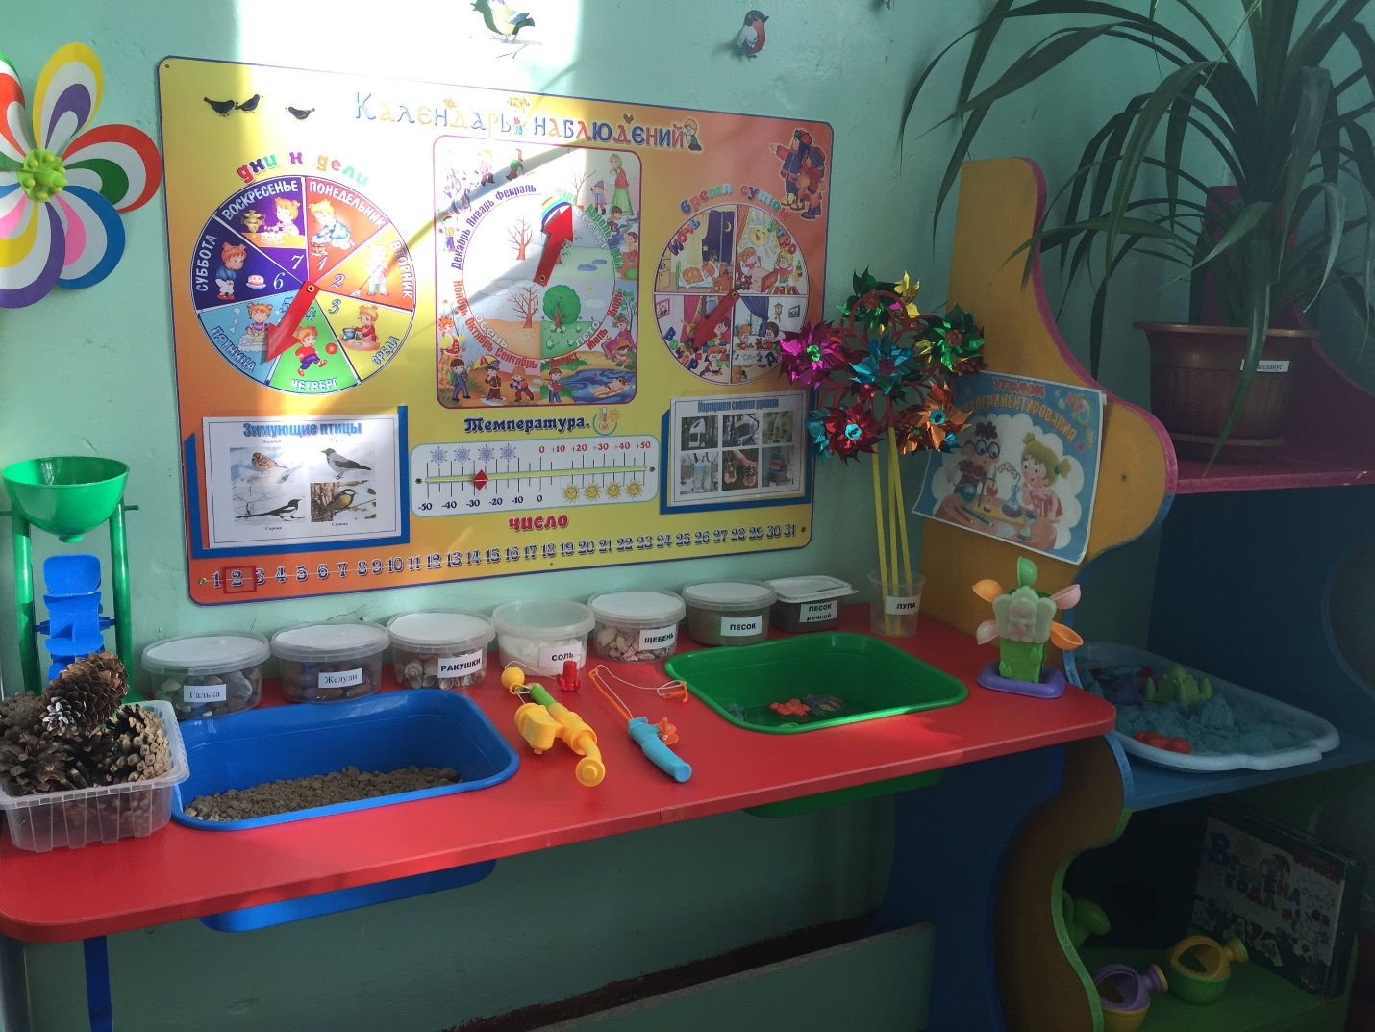

Главная особенность уголка природы – его непосредственная близость к детям, что позволяет организовать различную деятельность на протяжение всего учебного года. В уголке природы собрано много разнообразных комнатных растений.
Дети знакомятся со специфическими потребностями растений в разных климатических зонах, учатся находить существенные признаки их приспособления к жизни, определяют способы ухода за ними.
Организуя деятельность по уходу за растениями, педагоги делают акцент на необходимость заботы о них, помощи им, объясняют детям, что ухаживать за растениями надо не для себя, а для них: они живые и нуждаются в нашей заботе. А также в уголке природе есть календарь погоды со схемами изображений погодных явлений.
В уголке экспериментирования дети проводят разнообразную исследовательскую деятельность, в том числе и самостоятельную.
В уголке имеются различные колбы, пробирки, книги, энциклопедии.
Для проведения опытов используются бросовые, в частности, упаковочные материалы различных размеров и форм: стаканчики разной степени прозрачности, пластмассовые ложки для сыпучих материалов, трубочки для коктейля, бумага для фильтрования.
В уголке хранятся природные материалы, предназначенные для проведения различных исследований: песок, глина, камни, семена растений, шишки, кусочки коры деревьев.
Для исследования в уголке и на прогулках имеется лупа. Также есть микроскоп, термометры (для измерения температуры воздуха и воды, большие и маленькие магниты, миски и другие ёмкости разных размеров, линейки, и шнуры разной длины для измерений, комплекты для игр с водой и т. д.
Все воспитатели составили картотеку опытов с объектами «неживой природы».
Также дети играют в настольно-печатные, сюжетно-ролевые, дидактические и другие развивающие экологические игры.
В каждой группе имеется книжный уголок, в котором находятся познавательная, художественная, научно-популярная детская литература.
Уровень экологического развития детей во многом определяется степенью экологической грамотностью их родителей.
Поэтому немаловажное значение имеет просвещение в области охраны окружающей среды.
С этой целью мы оформляем соответствующие стенды, проводим консультации, собрания. Родители активны, помогают нам, они отзываются на любые просьбы.
Так, например, папы принимают участие в изготовлении кормушек для птиц, которые воспитатели с детьми развешивают в зимний период на территории детского сада.
А мамы активно участвуют в выставке «осенняя, зимняя фантазия». В своих работах они отражают темы природы.
Проводятся беседы с детьми, целевые прогулки, наблюдения за поведением пернатых, прилетающих к кормушкам, чтение художественной литературы по теме, знакомство с народными приметами, связанными с поведением птиц, выставка рисунков, эколого-просветительская работа с родителями.
Педагоги проводят мастер классы, семинары, где дети и родители узнают, что кормушки можно изготавливать из самых различных материалов: из пакетов из-под молочных продуктов; из пластиковых бутылок, укреплённых вверх дном, чтобы зерно постепенно высыпалось на подставку.
Кормушки должны содержаться в чистоте, чтобы не стать источником болезни.
Только совместная работа воспитателя, ребенка и родителей может принести положительный результат в воспитании у детей экологической культуры и бережное отношение к природе.

